Présentation

On souhaite développer une application graphique de type calculatrice simplifiée ressemblant à celle de Windows 10

Cette application sera développée avec l’outil Scene Builder d’Oracle, qui permet de construire en FXML la partie graphique des applications

L’application sera développée en architecture MVC (Modèle-Vue-Contrôleur)

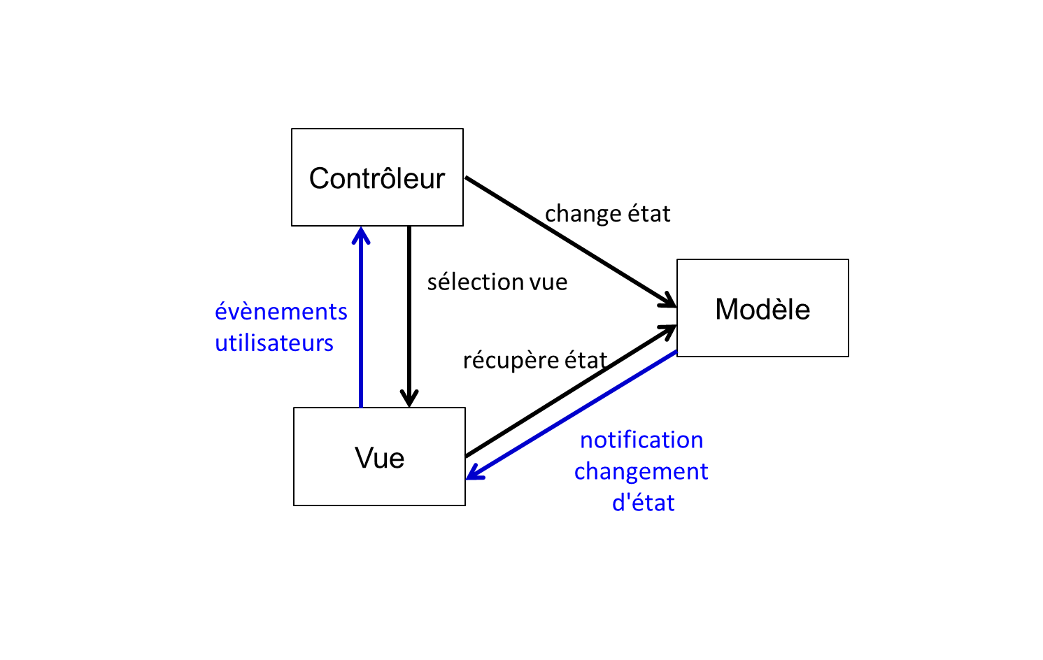

La vue représente la partie graphique de l’application : elle interagit avec l’utilisateur

Le modèle représente les données que la vue doit afficher. Toute modification d’une donnée doit entraîner la mise-à-jour de son affichage, par un mécanisme de notifications

Le contrôleur a pour rôle d’initialiser certains composants graphiques de la vue, comme des listes déroulantes.
Il reçoit également les demandes de traitement permettant de gérer les évènements qui proviennent de la vue, comme l’action sur un bouton. Il a également pour rôle de gérer les différentes vues de l’application
Il possède une référence sur le modèle, lui permettant de modifier les données de ce dernier en fonction des traitements qu’il effectue

Calculatrice01e
premiers pas avec Java FX

Il s'agit de créer un premier projet JavaFX sous Eclipse :

File->New->Other->JavaFX->JavaFX Project, puis Next, saisir Calculatrie01e dans Project Name, puis Finish

Le projet peut être exécuté par un clic droit sur le fichier Main.java ->Run As->Java Application
Analyser ensuite le code source de l'application :

package application;

import javafx.application.Application;
import javafx.stage.Stage;
import javafx.scene.Scene;
import javafx.scene.layout.BorderPane;

public class Main extends Application {
@Override
public void start(Stage primaryStage) {
try {
BorderPane root = new BorderPane();
Scene scene = new Scene(root,400,400);

scene.getStylesheets().add(
getClass().getResource("application.css").toExternalForm());
primaryStage.setScene(scene);
primaryStage.show();
} catch(Exception e) {
e.printStackTrace();
}
}
public static void main(String[] args) {
launch(args);
}
}

Modifier le code (comme indiqué en gras) en renommant le package, modifiant la hauteur, et en y rajoutant pour le titre

package com.dma;

import javafx.application.Application;
import javafx.stage.Stage;
import javafx.scene.Scene;
import javafx.scene.layout.BorderPane;

public class Main extends Application {
@Override
public void start(Stage primaryStage) {
try {
primaryStage.setTitle("Calculatrice");
BorderPane root = new BorderPane();
Scene scene = new Scene(root,400,700);
scene.getStylesheets().add(getClass().
getResource("application.css").toExternalForm());
primaryStage.setScene(scene);
primaryStage.show();
} catch(Exception e) {
e.printStackTrace();
}
}
public static void main(String[] args) {
launch(args);
}
}

